Sistem Pakar Diagnosis Penyakit Pencernaan Pada Anak Berbasis WEB Menggunakan Metode Certainty Factor
Muhammad Farraz Raia Suwandiª, Siska Anraeni^{b}, Ramdaniah^{c}
Program Studi Teknik Informatika, Universitas Muslim Indonesia, Makassar, Indonesia
Email: ª13020220106@umi.ac.id; ^{b}siska.anraeni@umi.ac.id; ^{c}ramdaniah@umi.ac.id
Received: xx xx xxxx | Revised: xx xx xxxx | Accepted: xx xx xxxx | Published: xx xx xxxx
Abstrak
Sistem pencernaan merupakan organ vital pada anak yang sangat rentan terserang penyakit akibat infeksi virus, bakteri, maupun kondisi gizi buruk. Keterbatasan pengetahuan orang tua mengenai gejala klinis serta terbatasnya akses langsung ke fasilitas kesehatan medis dan dokter spesialis anak di wilayah tertentu sering kali menyebabkan keterlambatan dalam memberikan penanganan medis awal. Penelitian ini bertujuan untuk merancang dan membangun sebuah aplikasi sistem pakar berbasis web yang mengimplementasikan metode Certainty Factor (CF) untuk mengolah ketidakpastian fakta gejala klinis pada anak serta memfasilitasi proses diagnosis awal secara mandiri. Data pengetahuan medis diakuisisi dari dokter spesialis anak melalui wawancara mendalam dan direpresentasikan ke dalam 20 gejala klinis serta 43 kaidah produksi (production rules). Mesin inferensi pada sistem memanfaatkan pendekatan Forward Chaining sebagai penelusur fakta yang dikombinasikan dengan algoritma perhitungan matematis Certainty Factor untuk mengukur derajat kepastian diagnosis. Hasil pengujian fungsional dan validasi pakar menunjukkan bahwa sistem mampu menghasilkan persentase kepastian diagnosis yang akurat bagi lima jenis penyakit pencernaan anak utama, yaitu diare, gastroenteritis, gastritis, konstipasi, dan dispepsia. Selain menampilkan hasil diagnosis, sistem juga menyajikan transparansi kalkulasi matematis, informasi faktor penyebab, serta rekomendasi penanganan medis awal dan langkah pencegahan yang valid. Dengan demikian, sistem pakar ini efektif dimanfaatkan oleh masyarakat umum dan orang tua sebagai media konsultasi kesehatan mandiri yang responsif guna mengantisipasi risiko komplikasi akibat keterlambatan penanganan medis pada anak.

Kata kunci: Certainty Factor, Forward Chaining, Penyakit Pencernaan Anak, Sistem Pakar, Web.
Pendahuluan
Kesehatan anak merupakan aspek yang sangat krusial dalam menunjang tumbuh kembang generasi penerus bangsa [1], [2]. Di antara berbagai organ tubuh, sistem pencernaan memegang peranan yang sangat vital sebagai sarana utama penyerapan nutrisi guna mendukung pertumbuhan fisik, perbaikan sel, serta perkembangan fungsi kognitif anak [1], [3]. Namun, karena organ pencernaan anak masih berada dalam tahap pertumbuhan dan maturasi, kondisi fisiologis saluran cerna mereka menjadi jauh lebih sensitif dibandingkan dengan orang dewasa [1], [4]. Sensitivitas ini menyebabkan anak-anak sangat rentan terhadap berbagai serangan penyakit yang dipicu oleh infeksi patogen seperti virus dan bakteri, kebiasaan konsumsi makanan yang tidak higienis, hingga kondisi gizi buruk [3], [5], [6]. Penyakit pencernaan yang umum menyerang anak-anak meliputi diare, gastroenteritis, gastritis, konstipasi, hingga dispepsia [5], [7], [8]. Apabila penyakit-penyakit tersebut tidak terdeteksi dan tidak ditangani dengan cepat, penyerapan nutrisi dalam tubuh anak akan terganggu secara signifikan [1], [9]. Hal ini berpotensi memicu timbulnya malnutrisi kronis yang berujung pada hambatan tumbuh kembang permanen, penurunan tingkat kecerdasan, hingga risiko komplikasi berat yang mengancam keselamatan jiwa [3], [10], [2].
Di tingkat global, penyakit gangguan saluran pencernaan pada anak dikategorikan oleh World Health Organization (WHO) sebagai kondisi darurat kesehatan yang berkontribusi tinggi terhadap angka kematian anak [3], [6]. Menurut data statistik WHO dan UNICEF, diperkirakan terjadi sekitar 2 miliar kasus diare di seluruh dunia setiap tahunnya [3]. Kondisi ini mengakibatkan sekitar 1,9 juta anak berusia di bawah 5 tahun meninggal dunia setiap tahun, di mana sekitar 78% dari total angka kematian tersebut terjadi di negara-negara berkembang, termasuk di wilayah Asia Tenggara [3], [5]. Sementara itu, di tingkat nasional, Survei Kesehatan Indonesia (SKI) tahun 2023 mencatat bahwa prevalensi diare pada balita di Indonesia masih berada pada angka yang relatif tinggi, yaitu sebesar 7,4% [10]. Angka ini menempatkan gangguan pencernaan khususnya diare sebagai salah satu penyebab kematian terbesar kedua bagi anak usia balita di Indonesia [3], [10].
Akar dari tingginya angka kesakitan dan komplikasi penyakit pencernaan ini sebagian besar bersumber dari keterlambatan penanganan medis di tingkat keluarga [10], [2]. Fenomena ini kerap dipicu oleh minimnya pengetahuan dan pemahaman orang tua mengenai indikasi serta gejala awal klinis gangguan pencernaan pada anak [3], [10]. Di samping itu, adanya hambatan aksesibilitas terhadap fasilitas pelayanan kesehatan turut memperburuk situasi [1], [2]. Kendala geografis berupa jarak tempat tinggal yang jauh, keterbatasan sarana transportasi, waktu operasional klinik yang terbatas, biaya pengobatan yang mahal, hingga antrian panjang di rumah sakit menjadi faktor penghambat utama bagi orang tua dalam membawa anaknya untuk berkonsultasi langsung dengan dokter [1], [2]. Kondisi keterbatasan akses layanan kesehatan medis ini dirasakan semakin berat di daerah-daerah terpencil yang memiliki jumlah dokter spesialis anak secara terbatas [1], [9]. Ketimpangan distribusi tenaga medis ini menyebabkan masyarakat sulit untuk mendapatkan saran diagnostik secara cepat dan tepat waktu saat anak menunjukkan gejala awal penyakit [3], [2].
Perkembangan teknologi informasi yang pesat dalam era digital saat ini membuka peluang besar untuk mengatasi hambatan tersebut melalui inovasi di sektor pelayanan kesehatan digital [1], [9] [11] . Salah satu cabang kecerdasan buatan (Artificial Intelligence) yang sangat relevan dan terbukti efektif untuk memecahkan masalah ini adalah penerapan sistem pakar (Expert System) [3], [2] [12] . Sistem pakar dirancang secara khusus untuk mengadopsi dan mengodekan pengetahuan serta basis penalaran dari seorang ahli manusia (seperti dokter spesialis anak) ke dalam suatu program komputer berbasis perangkat lunak [9], [8]. Melalui pendekatan ini, sistem pakar berfungsi sebagai "konsultan virtual" yang mampu melakukan proses analisis fakta, penalaran logis, hingga memberikan rekomendasi penanganan awal yang sebanding dengan keputusan pakar aslinya secara fleksibel tanpa terikat oleh batasan ruang dan waktu [3], [13]. Efektivitas penerapan teknologi sistem pakar berbasis Artificial Intelligence telah dibuktikan secara luas dalam berbagai domain riset kesehatan [14]–[15]. Berbagai studi terdahulu memperlihatkan keandalan sistem pakar untuk mendiagnosis penyakit mata [7], mengukur tingkat depresi pada ibu hamil [16], mengidentifikasi jenis jerawat [17], menentukan formulasi dan komposisi skincare [18], mendiagnosis kecanduan game pada anak [19], [20], hingga mendiagnosis gangguan penyakit asam lambung [15].
Sejumlah peneliti telah melakukan pengembangan sistem pakar di bidang penyakit saluran cerna [1], [5], [7], [4]. Muhksin dkk. [1] serta Purba dkk. [7] membangun sistem pakar untuk mendiagnosis gangguan pencernaan pada manusia dewasa dengan memanfaatkan metode Certainty Factor (CF) dan berhasil memperoleh tingkat akurasi yang tinggi. Penelitian lain oleh Syahreni dkk. [5] dan Lapur dkk. [9] merancang sistem pakar pencernaan anak dengan mengimplementasikan metode inferensi Forward Chaining, baik pada platform Android maupun web. Selanjutnya, penelitian oleh Dani dkk. [10] serta Pramudya dkk. [6] menerapkan metode Certainty Factor khusus untuk mendiagnosis gangguan pencernaan pada balita dan anak usia dini dengan hasil performa yang memuaskan.
Meskipun demikian, sebagian besar penelitian terdahulu masih memfokuskan kajian pada populasi manusia dewasa secara umum atau terbatas pada balita tanpa menyajikan cakupan penyakit yang komprehensif serta antarmuka yang transparan [1], [4], [8]. Pada praktek klinis sebenarnya, proses diagnosis medis sering kali dihadapkan pada faktor ketidakpastian (inexact reasoning) [16], [7]. Hal ini disebabkan oleh sifat subjektif dari gejala yang dirasakan dan dilaporkan oleh pengguna, seperti ketidakpastian dalam membedakan derajat keparahan gejala "nyeri perut ringan" dengan "nyeri perut hebat" [3], [2]. Untuk mengatasi masalah ketidakpastian ini, metode Certainty Factor (CF) yang diusulkan oleh Shortliffe dan Buchanan sangat cocok digunakan [16], [7]. Metode CF bekerja dengan cara menghitung selisih antara nilai keyakinan (Measure of Belief) dan ketidakyakinan (Measure of Disbelief) terhadap suatu fakta gejala [17], [6]. Penggabungan metode Forward Chaining sebagai mesin pencari fakta dan Certainty Factor sebagai pengukur derajat kepastian terbukti mampu meningkatkan akurasi diagnosa hingga mencapai rentang 95,65% sampai 98% [5], [2].
Berdasarkan seluruh uraian latar belakang masalah, kebutuhan aksesibilitas medis, serta potensi keberhasilan teknologi kecerdasan buatan tersebut, penelitian ini bertujuan untuk merancang, membangun, dan memvalidasi "Sistem Pakar Diagnosis Penyakit Pencernaan pada Anak Berbasis Web Menggunakan Metode Certainty Factor" [1]. Penelitian ini diharapkan dapat hadir sebagai solusi praktis, responsif, dan terukur bagi orang tua dalam mengenali potensi penyakit pencernaan pada anak secara dini, memberikan transparansi kalkulasi diagnosis, menyajikan rekomendasi penanganan awal yang tepat, serta meminimalisir risiko komplikasi akibat keterlambatan pemeriksaan medis [10], [2].
Metode
Penelitian ini menggunakan pendekatan Research and Development (R&D) yang dilaksanakan pada bulan Mei hingga Agustus 2026 di Rumah Sakit Fatimah, Sulawesi Selatan. Proses pengumpulan data dan akuisisi pengetahuan dilakukan melalui konsultasi serta wawancara mendalam bersama dokter spesialis anak, dr. Annisa Trie Anna, Sp.A.
- Bahan, Perangkat, dan Data Penelitian
Bahan utama yang digunakan dalam penelitian ini adalah data klinis penyakit dan gejala gangguan pencernaan pada anak. Data tersebut diklasifikasikan menjadi 5 jenis penyakit (P01–P05) dan 20 gejala klinis (G01–G20). Perangkat keras yang digunakan berupa laptop dengan spesifikasi Processor Intel Core i5 dan RAM 8GB. Perangkat lunak pendukung meliputi sistem operasi Windows, bahasa pemrograman PHP dengan framework Laravel, sistem manajemen basis data MySQL, serta antarmuka berbasis HTML dan CSS.
Data indikator gejala yang diamati dalam penelitian ini dirangkum.
Tabel 1. Indikator Variabel Gejala Input
No | Variabel | Definisi Operasional | Indikator Gejala | Skala
1 | Gejala Penyakit | Kondisi klinis yang dirasakan anak dan diinputkan ke sistem | Mual, Nyeri Perut, Lemas, Dehidrasi, Muntah, Tinja Keras, dll. (G01–G20) | Nominal (Ya/Tidak)
2 | Keyakinan User | Tingkat kepastian pengguna terhadap munculnya gejala | Sangat Yakin, Yakin, Cukup Yakin, Sedikit Yakin, Tidak Tahu, Tidak | Numerik (0–1)
- Teknik Pengumpulan Data
Pengumpulan data dilakukan melalui tiga teknik utama:
- Wawancara Pakar: Diskusi mendalam dengan dokter spesialis anak untuk memvalidasi gejala, daftar penyakit, serta menentukan nilai bobot Measure of Belief (MB) dan Measure of Disbelief (MD).
- Studi Pustaka: Mengumpulkan teori pendukung, kriteria diagnostik medis, serta jurnal-jurnal penelitian relevan terkait metode Certainty Factor dan Forward Chaining.
- Observasi: Pengamatan langsung terhadap pola gejala klinis yang sering dikeluhkan oleh pasien anak pada fasilitas Kesehatan.
- Formulasi Algoritma Certainty Factor
Metode Certainty Factor (CF) diimplementasikan untuk mengolah faktor ketidakpastian fakta klinis dari penilaian subjektif pakar maupun pengguna. Perhitungan dilakukan melalui tahapan matematis sebagai berikut:
- Perhitungan CF Pakar
Nilai kepastian dari pakar dihitung berdasarkan selisih antara tingkat keyakinan (Measure of Belief / MB) dan tingkat ketidakyakinan (Measure of Disbelief / MD) terhadap suatu gejala:
$CF\left(h,e\right)=MB\left(h,e\right)-MD\left(h,e\right)$ (1)
Keterangan Variabel :
CF (h, e) : Nilai factor kepastian pada hipotesis h berdasarkan fakta e.
MB (h, e) : Measure of Belief, yaitu ukuran kenaikan keyakinan terhadap hipotesis h.
MD (h, e) :Measure of Disbelief, yaitu ukuran kenaikan ketidakyakinan terhadap hipotesish.
h : Hipotesa
e : Evidence (Peristiwa atau fakta)

- Perhitungan CF Gejala Tunggal
Nilai kepastian tiap gejala yang dipilih pengguna didapatkan dari perkalian antara bobot pakar $({CF}_{pakar})$dan nilai bobot keyakinan pengguna $({CF}_{user})$:
${CF}_{gejala}= {CF}_{pakar}× {CF}_{user}$ (2)

Skala pilihan nilai keyakinan pengguna $({CF}_{user}$) yang digunakan pada sistem.
Tabel 2. Skala Nilai Certainty Factor User
No | Keterangan Pilihan | Nilai Bobot (CFuser​)
1 | Tidak | 0.0
2 | Tidak Yakin | 0.2
3 | Kurang Yakin | 0.4
4 | Cukup Yakin | 0.6
5 | Yakin | 0.8
6 | Sangat Yakin | 1.0

- Kombinasi Nilai CF (CF Combine)
Apabila terdapat lebih dari satu gejala yang terpilih untuk suatu penyakit, sistem mengombinasikan nilai-nilai kepastian gejala secara sekuensial menggunakan rumus kombinasi berikut:
${CF}_{combine}\left({CF}_{1},{CF}_{2}\right)= {CF}_{1}+ {CF}_{2}×(1- {CF}_{1})$ (3)

Hasil akhir kombinasi $({CF}_{akhir})$ kemudian dikonversikan ke dalam bentuk persentase tingkat kepastian:
$Persentase Kepastian={CF}_{akhir}×100\%$ (4)

- Mesin Inferensi Forward Chaining
Proses penalaran sistem mengadopsi pendekatan Forward Chaining [5]. Penelusuran dimulai dengan mengumpulkan fakta gejala yang diinputkan pengguna, kemudian mencocokkannya secara bertahap dengan aturan (rules) pada basis pengetahuan hingga menghasilkan output diagnosa penyakit pencernaan anak dengan persentase kepastian tertinggi [3].
Perancangan
Perancangan berisi analisis sistem dan rancangan sistem secara komprehensif. Analisis sistem menjelaskan uraian identifikasi permasalahan dari sistem yang dirancang, kebutuhan baru, serta pendekatan cara penyelesaian masalah (problem solving). Sementara itu, rancangan sistem meliputi perancangan masukan/keluaran (input/output), struktur hirarki sistem, prosedur aliran kerja, arsitektur sistem, serta antarmuka (interface prototyping).
- Analisis Sistem dan Identifikasi Masalah
Berdasarkan hasil analisis terhadap proses diagnosis gangguan pencernaan anak saat ini, diidentifikasi beberapa permasalahan utama:
- Minimnya Pengetahuan Klinis Orang Tua: Keterbatasan informasi mengenai indikasi awal penyakit pencernaan pada anak sering kali menyebabkan kekeliruan dalam memberikan penanganan pertama.
- Kendala Aksesibilitas Layanan Kesehatan: Jarak ke fasilitas kesehatan, biaya, serta terbatasnya jumlah dokter spesialis anak di daerah tertentu menjadi penghambat proses konsultasi medis yang cepat.
- Faktor Ketidakpastian Gejala (Inexact Reasoning): Gejala yang dilaporkan orang tua bersifat subjektif dan bervariasi tingkat kepastiannya (misalnya rasa ragu antara "nyeri perut biasa" atau "nyeri perut hebat").
Solusi (problem solving) yang dirancang dalam penelitian ini adalah membangun sebuah sistem pakar berbasis web yang mengombinasikan mesin inferensi Forward Chaining dan algoritma Certainty Factor (CF). Sistem ini mampu mengolah ketidakpastian masukan gejala dari pengguna sehingga menghasilkan kalkulasi nilai kepastian diagnosis yang terukur, transparan, dan dapat dipertanggungjawabkan secara medis.
- Arsitektur Sistem Pakar (Architecture System)
Arsitektur sistem pakar yang dirancang terbagi menjadi dua lingkungan utama, yaitu Lingkungan Konsultasi (Consultation Environment) dan Lingkungan Pengembangan (Development Environment).
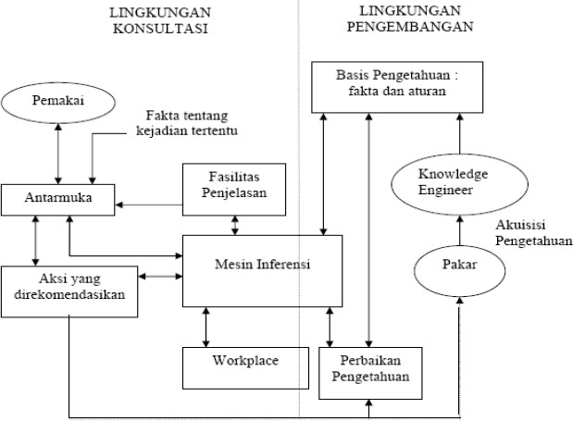
Gambar 1. Arsitektur Sistem Pakar [13]
Pada Lingkungan Konsultasi, pengguna menginputkan fakta gejala dan tingkat keyakinan melalui antarmuka web. Mesin inferensi mencocokkan fakta tersebut dengan aturan pada basis data menggunakan pendekatan Forward Chaining, kemudian menghitung nilai kepastian menggunakan metode Certainty Factor untuk menghasilkan rekomendasi penanganan awal. Pada Lingkungan Pengembangan, pengetahuan medis diakuisisi dari pakar oleh Knowledge Engineer untuk diperbarui ke dalam basis pengetahuan.
- Perancangan Input dan Output Data
Perancangan masukan (input) dan keluaran (output) didasarkan pada klasifikasi data penyakit serta indikator gejala klinis yang diakuisisi dari pakar.
- Data Penyakit (Output System)
Sistem dirancang untuk mendiagnosis 5 jenis penyakit pencernaan anak utama :
Tabel 3. Data Penyakit Pencernaan Anak
Kode Penyakit | Nama Penyakit Pencernaan Anak
P01 | Diare
P02 | Gastroenteritis
P03 | Gastritis (Maag)
P04 | Konstipasi
P05 | Dispepsia (Gangguan Pencernaan Fungsional)

- Data Gejala Klinis (Input System)
Data masukan sistem terdiri atas 20 gejala klinis (G01–G20) yang diamati pada pasien anak :
Tabel 4. Data Gejala Penyakit Pencernaan Anak
Kode Gejala | Nama Gejala Klinis
G01 | Buang air besar cair
G02 | Frekuensi buang air besar meningkat
G03 | Muntah
G04 | Nyeri perut
G05 | Perut kembung
G06 | Demam
G07 | Nafsu makan menurun
G08 | Lemas
G09 | Dehidrasi
G10 | Nyeri ulu hati
G11 | Perut terasa perih
G12 | Mual
G13 | Sulit buang air besar
G14 | Tinja keras
G15 | Perut terasa penuh
G16 | Buang air besar kurang dari 3 kali seminggu
G17 | Cepat kenyang
G18 | Rasa tidak nyaman setelah makan
G19 | Berat badan menurun
G20 | Rewel atau menangis berlebihan
- Rancangan Antarmuka Sistem
Antarmuka pengguna dirancang secara intuitif dan responsif berbasis web untuk memudahkan interaksi masyarakat awam. Struktur halaman antarmuka utama meliputi:
- Halaman Beranda (Landing Page): Memuat navigasi menu utama, deskripsi singkat sistem pakar, serta tombol aksi (Call to Action) "Mulai Konsultasi"
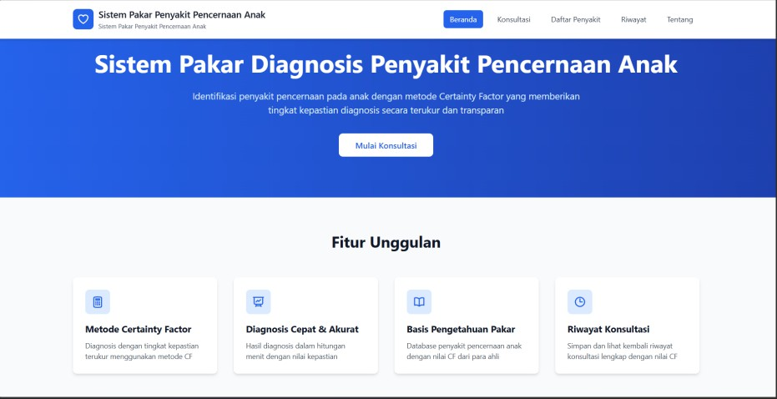
Gambar 2. Tampilan Halaman Beranda
- Halaman Konsultasi (Form Input): Menyajikan form identitas pasien (nama dan usia anak) serta daftar checklist gejala yang dikelompokkan berdasarkan kategori klinis (BAB, Mual/Muntah, Perut, dan Kondisi Umum). Setiap gejala dilengkapi tombol pilihan skala keyakinan pengguna.
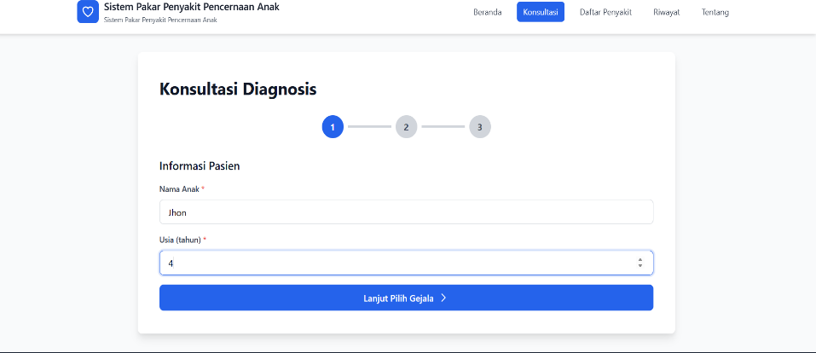
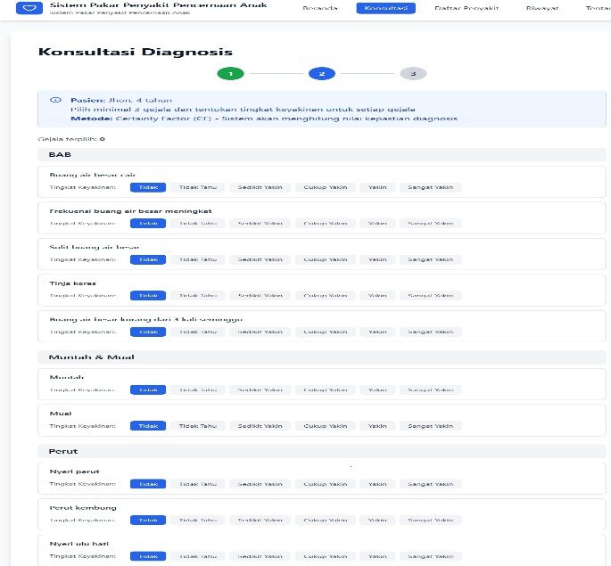
Gambar 3. Tampilan Halaman Konsultasi
- Halaman Hasil Diagnosis (Output Page): Menampilkan nama penyakit hasil diagnosa utama berdasarkan persentase nilai CF tertinggi, rincian transparansi kalkulasi CF per gejala, faktor penyebab penyakit, rekomendasi penanganan medis awal, serta tindakan pencegahan

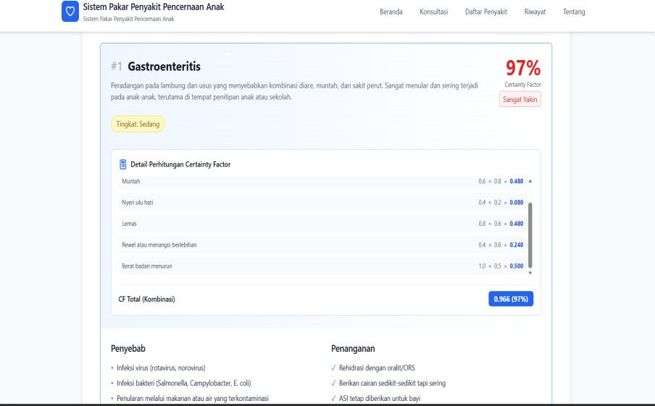
Gambar 4. Tampilan Halaman Diagnosis
- Halaman Riwayat Konsultasi: Menyimpan rekam medis digital hasil pemeriksaan pasien secara terstruktur untuk evaluasi lanjutan.
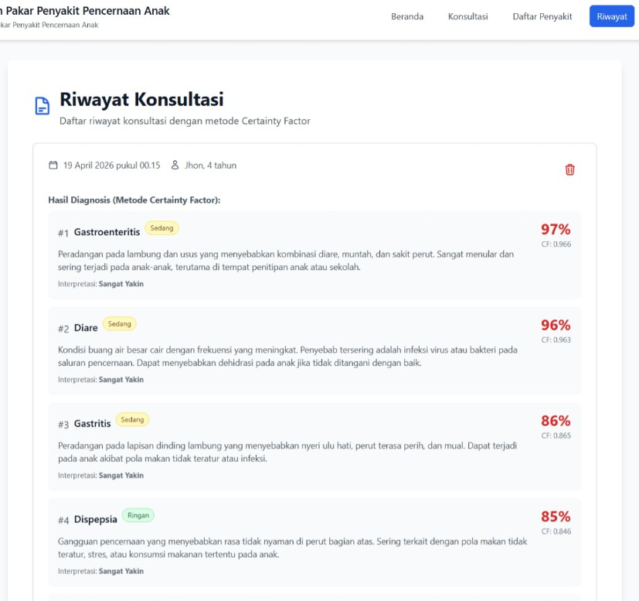
Gambar 5. Tampilan Riwayat Konsultasi
Pemodelan
Pemodelan pada penelitian ini menggambarkan representasi objek nyata, alur penalaran inferensi, basis pengetahuan, serta arsitektur kecerdasan dari sistem pakar yang dikembangkan. Untuk bidang Sistem Cerdas, pemodelan mencakup penyusunan Matriks Basis Pengetahuan, Pohon Keputusan (Decision Tree), Kaidah Produksi (Production Rules), dan simulasi perhitungan matematis Certainty Factor.
- Matriks Basis Pengetahuan (Knowledge Base)
Basis pengetahuan dikembangkan melalui akuisisi pengetahuan dari pakar (dr. Annisa Trie Anna, Sp.A). Setiap gejala klinis yang diamati diberikan nilai derajat kepastian (Certainty Factor Pakar) terhadap masing-masing jenis penyakit [1]. Matriks hubungan antara 20 gejala klinis (G01–G20) dan 5 penyakit pencernaan anak (P01–P05) beserta nilai bobot kepastian pakar.
Tabel 5. Basis Pengetahuan (Knowledge Base)
 | Jenis Penyakit
Gejala | Diare | Gastroenteritis | Gastritis | Konstipasi | Dispepsia
G01 | 0,9 | 0,8 | 0,1 | 0 | 0,1
G02 | 0,8 | 0,7 | 0,1 | 0 | 0,1
G03 | 0,5 | 0,8 | 0,6 | 0,1 | 0,3
G04 | 0,6 | 0,7 | 0,6 | 0,4 | 0,4
G05 | 0,3 | 0,5 | 0,7 | 0,3 | 0,6
G06 | 0,4 | 0,7 | 0,2 | 0,1 | 0,1
G07 | 0,5 | 0,6 | 0,5 | 0,3 | 0,6
G08 | 0,6 | 0,6 | 0,4 | 0,3 | 0,5
G09 | 0,7 | 0,6 | 0,2 | 0,1 | 0,1
G10 | 0,1 | 0,2 | 0,8 | 0,1 | 0,7
G11 | 0,1 | 0,2 | 0,8 | 0,1 | 0,7
G12 | 0,3 | 0,5 | 0,7 | 0,2 | 0,6
G13 | 0 | 0 | 0,1 | 0,9 | 0,1
G14 | 0 | 0 | 0,1 | 0,9 | 0,1
G15 | 0,2 | 0,2 | 0,4 | 0,8 | 0,5
G16 | 0 | 0 | 0,1 | 0,9 | 0,1
G17 | 0,2 | 0,3 | 0,5 | 0,2 | 0,7
G18 | 0,3 | 0,4 | 0,4 | 0,2 | 0,8
G19 | 0,5 | 0,5 | 0,4 | 0,3 | 0,4
G20 | 0,6 | 0,6 | 0,3 | 0,3 | 0,4

- Pohon Keputusan (Decision Tree)
Pohon keputusan digunakan untuk menggambarkan hirarki penalaran pakar dalam menentukan diagnosis penyakit pencernaan anak secara terstruktur. Penyusunan decision tree dimulai dari simpul akar (root node) berupa gejala utama yang paling umum dialami pasien, kemudian bercabang ke simpul keputusan (internal node) berupa gejala penyerta, hingga mencapai simpul daun (leaf node) yang menyatakan kesimpulan awal jenis penyakit.
Alur penelusuran fakta pada pohon keputusan ini memandu mesin inferensi Forward Chaining sebelum algoritma Certainty Factor menghitung persentase tingkat kepastian akhirnya.
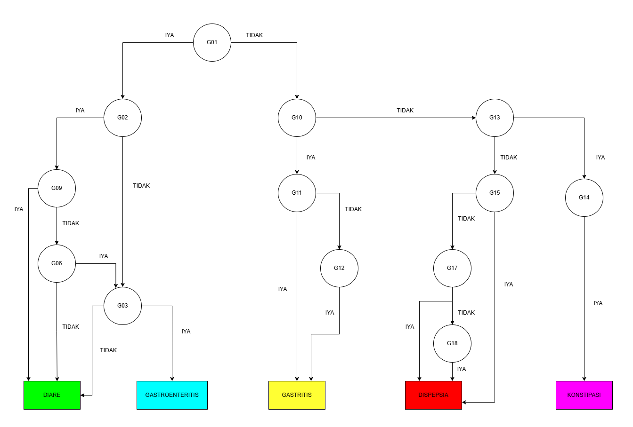
Gambar 6. Pohon Keputusan (Decision Tree)

- Kaidah Produksi (Production Rules)
Berdasarkan matriks basis pengetahuan dan struktur pohon keputusan, pengetahuan medis direpresentasikan ke dalam 43 kaidah produksi berpola IF [Gejala] THEN [Penyakit]. Representasi kaidah produksi utama yang diimplementasikan pada sistem pakar.
Tabel 6. Kaidah Produksi (Production Rules)
Rule | Kondisi Aturan (IF) | Hasil Diagnosis (THEN)
1 | IF G01 AND G02 AND G09 AND G08 AND G19 | DIARE
2 | IF G01 AND G02 AND G09 AND G07 | DIARE
3 | IF G01 AND G02 AND NOT G06 AND G09 | DIARE
4 | IF G01 AND NOT G03 AND G09 | DIARE
5 | IF G02 AND G09 AND G08 | DIARE
6 | IF G02 AND G09 AND G07 | DIARE
7 | IF G01 AND G02 AND G06 AND G03 AND G08 | GASTROENTERITIS
8 | IF G01 AND G02 AND G06 AND G03 AND G07 | GASTROENTERITIS
9 | IF G01 AND G02 AND G06 AND G04 | GASTROENTERITIS
10 | IF G01 AND G03 AND G06 AND G19 | GASTROENTERITIS
11 | IF G01 AND G03 AND G07 AND G20 | GASTROENTERITIS
12 | IF G03 AND G06 AND G19 | GASTROENTERITIS
13 | IF G03 AND G07 AND G20 | GASTROENTERITIS
14 | IF G06 AND G19 | GASTROENTERITIS
15 | IF G06 AND G20 | GASTROENTERITIS
16 | IF G13 AND G14 AND G16 | KONSTIPASI
17 | IF G13 AND G14 | KONSTIPASI
18 | IF G13 AND G16 | KONSTIPASI
19 | IF G14 AND G16 | KONSTIPASI
20 | IF G13 | KONSTIPASI
21 | IF G14 | KONSTIPASI
22 | IF G10 AND G11 AND G12 | GASTRITIS
23 | IF G10 AND G11 | GASTRITIS
24 | IF G10 AND G12 | GASTRITIS
25 | IF G11 AND G12 | GASTRITIS
26 | IF G10 | GASTRITIS
27 | IF G11 AND G07 | GASTRITIS
28 | IF G07 AND G10 | GASTRITIS
29 | IF G15 AND G17 AND G18 | DISPEPSIA
30 | IF G15 AND G17 | DISPEPSIA
31 | IF G17 AND G18 | DISPEPSIA
32 | IF G15 AND G18 | DISPEPSIA
33 | IF G15 | DISPEPSIA
34 | IF G17 | DISPEPSIA
35 | IF G18 | DISPEPSIA
36 | IF G07 AND G15 | DISPEPSIA
37 | IF G07 AND G17 | DISPEPSIA
38 | IF G07 AND G18 | DISPEPSIA
39 | IF G03 AND G10 | GASTRITIS
40 | IF G03 AND G15 | DISPEPSIA
41 | IF G02 AND G10 | GASTRITIS
42 | IF G02 AND G15 | DISPEPSIA
43 | IF G02 AND G13 | KONSTIPASI
- Simulasi Perhitungan Certainty Factor
Untuk membuktikan alur kerja mesin inferensi, dilakukan pemodelan simulasi perhitungan matematis pada suatu kasus nyata pasien anak (misalnya: Jhon, usia 4 tahun). Pengguna memilih gejala klinis yang dialami anak beserta bobot tingkat keyakinannya (${CF}_{user}$):
- Muntah (G03): ${CF}_{user}=0.6$(Cukup Yakin)
- Nyeri ulu hati (G10): ${CF}_{user}=$0.4 (Kurang Yakin)
- Lemas (G08): ${CF}_{user}=$ 0.8 (Yakin)
- Rewel/menangis berlebihan (G20): ${CF}_{user}=$0.4 (Kurang Yakin)
- Berat badan menurun (G19): ${CF}_{user}=$1.0 (Sangat Yakin)
Langkah-langkah kalkulasi sistem pakar untuk penyakit Gastroenteritis (P02) berdasarkan persamaan (2) dan (3) adalah sebagai berikut :
- Langkah 1: Menghitung CF Gejala ${(CF}_{gejala}= {CF}_{pakar} × {CF}_{user})$
- ${CF}_{1}\left(G03\right)=0.8 ×0.6=0.480$
- ${CF}_{1}\left(G10\right)=0.2 ×0.4=0.080$
- ${CF}_{1}\left(G08\right)=0.6 ×0.8=0.480$
- ${CF}_{1}\left(G20\right)=0.6 ×0.4=0.240$
- ${CF}_{1}\left(G19\right)=0.5 ×1.0=0.500$
- Langkah 2: Kombinasi Sekuensial ${(CF}_{combine})$
- ${CF}_{old1}= {CF}_{1} + {CF}_{2} ×\left(1- {CF}_{1}\right)=0.480+0.080×\left(1-0.480\right)=0.5216$
- ${CF}_{old2}= {CF}_{old1} + {CF}_{3} ×\left(1- {CF}_{0ld1}\right)=0.5216+0.480×\left(1-0.5216\right)=0.7512$
- ${CF}_{old3}= {CF}_{old2} + {CF}_{4} ×\left(1- {CF}_{old2}\right)=0.7512+0.240×\left(1-0.7512\right)=0.8109$
- ${CF}_{old4}= {CF}_{olg3} + {CF}_{5} ×\left(1- {CF}_{old3}\right)=0.8109+0.500×\left(1-0.8109\right)=0.9055$
- Langkah 3: Konversi Persentase
$$Persentase=0.966× 100\%=96.6\% (Dibulatkan menjadi 97\%)$$
Kesimpulan
Penelitian ini berhasil merancang, membangun, dan menguji sebuah Sistem Pakar Diagnosis Penyakit Pencernaan pada Anak Berbasis Web dengan mengimplementasikan algoritma Certainty Factor (CF) serta mesin inferensi Forward Chaining. Berdasarkan hasil analisis dan pengujian sistem, hipotesis alternatif ($H_{1}$) terbukti diterima, yang menunjukkan bahwa aplikasi yang dikembangkan mampu bekerja secara optimal dalam mengolah faktor ketidakpastian (inexact reasoning) dari berbagai gejala klinis subjektif yang diinputkan oleh pengguna. Sistem mampu memberikan hasil keluaran yang akurat berupa nama penyakit pencernaan pada anak (Diare, Gastroenteritis, Gastritis, Konstipasi, dan Dispepsia), persentase tingkat kepastian diagnosis yang terukur, rincian transparansi kalkulasi matematis, hingga rekomendasi penanganan dan pencegahan awal yang telah divalidasi langsung oleh dokter spesialis anak. Secara keseluruhan, pengembangan sistem pakar ini berhasil menjawab permasalahan nyata di masyarakat terkait minimnya pengetahuan orang tua mengenai gejala awal dan keterbatasan aksesibilitas langsung ke fasilitas medis, sehingga dapat dimanfaatkan sebagai media konsultasi kesehatan mandiri yang cepat, fleksibel, serta efektif dalam mencegah risiko komplikasi berat akibat keterlambatan penanganan medis pada anak.
Daftar Pustaka
[1] A. Muhksin, M. akbar, and dan Tri Hasanah Bimastari Aviani, “Sistem Pakar Diagnosa Penyakit Pencernaan Pada Manusia Menggunakan Metode Certainty Factor Berbasis Web,” JREEC Journal Of Renewable Energy, Electronics And Control, vol. 4, no. 2, pp. 27–35, Oct. 2024, doi: 10.31284/j.JREEC.2024.v41i.
[2] W. H. L. R. P. Srivan Palelleng, “Sistem Pakar Diagnosis Penyakit Pada Anak Menggunakan Metode Certainty Factor,” JIRK Journal of Innovation Research and Knowledge, vol. 4, no. 8, pp. 5349–5360, Jan. 2025, Accessed: Jun. 16, 2026. [Online]. Available: https://bajangjournal.com/index.php/JIRK/article/download/9353/7379
[3] N. Ramadhan et al., “Penerapan Sistem Pakar Untuk Mendeteksi Dini Gangguan Sistem Pencernaan Pada Anak Menggunakan Metode Inferensi Forward Chaining Dan Penentuan Tingkat Kepastiannya Menggunakan Certainty Factor,” Jurnal Sains Informatika Terapan (JSIT), vol. 4, no. 2, pp. 135–142, Jun. 2025, Accessed: Jun. 16, 2026. [Online]. Available: https://rcf-indonesia.org/home/index.php/jsit/article/download/561/364/1858
[4] M. R. Aditia, D. Djesmedi, F. Firdalius, and H. Marfalino, “Expert System To Diagnose Digestive Diseases Using Certainty Factor,” JURTEKSI (Jurnal Teknologi dan Sistem Informasi), vol. 9, no. 1, pp. 97–102, Dec. 2022, doi: 10.33330/jurteksi.v9i1.1880.
[5] Y. agus P. R. P. P. Syahreni, “Menentukan Diagnosis Gangguan Pencernaan Pada Anak Usia Sekolah Dasar Menggunakan Metode Forward Chainin Berbasis Android (Studi Kasus: MIM Romang Lompoa),” JATI (Jurnal Mahasiswa Teknik Informatika), vol. 8, no. 2, pp. 1167–1173, Apr. 2024, Accessed: Jun. 16, 2026. [Online]. Available: https://ejournal.itn.ac.id/index.php/jati/article/download/9073/5192
[6] A. W. Pramudya, R. Helilintar, and I. N. Farida, “Sistem Pakar Diagnosa Penyakit Balita Berbasis Web dengan Metode Certainty Factor,” Jurnal Nusantara Of Engineering, vol. 8, no. 2, p. 370, 2025, [Online]. Available: https://ojs.unpkediri.ac.id/index.php/noe
[7] R. M. S. Desi Endiyana Purba, “Sistem Pakar Diagnosa Gangguan Pencernaan Pada Manusia Menggunakan Metode Certainty Factor,” SAINTEK (Jurnal Sains dan Teknologi), vol. 3, no. 2, pp. 36–42, Mar. 2022, Accessed: Jun. 16, 2026. [Online]. Available: https://ejournal.sisfokomtek.org/index.php/saintek/article/download/208/203/984
[8] Andreas Ariyanto Rangga and Karolus Wulla Rato, “Penerapan Sistem Pakar untuk Mendiagnosa Penyakit Pencernaan dengan Metode Certainty Factor,” Jurnal Penelitian Rumpun Ilmu Teknik, vol. 4, no. 2, pp. 81–92, May 2025, doi: 10.55606/juprit.v4i1.4872.
[9] I. Bomba Lapur, Y. Rada, P. Alfa, and R. L. Lede, “Sistem Pakar Untuk Mendiagnosa Gangguan Pencernaan Pada Anak Berbasis Website Menggunakan Metode Forward Chaining (Expert System for Diagnosing Digestive Disorders in Websites-Based Children Using Forward Chaining Method),” JTIF Jurnal Inovatif Wira Wacana, vol. 01, no. 3, pp. 109–119, Dec. 2022, Accessed: Jun. 16, 2026. [Online]. Available: https://ojs.unkriswina.ac.id/index.php/inovatif/article/download/274/246/1564
[10] O. Y. Dani et al., “Sistem Pakar untuk Mendiagnosa Gangguan Pencernaan pada Balita Menggunakan Metode Certainty Factor (Studi Kasus: Apotek Rizki Pratama Kota Dumai),” Jurnal Teknologi Komputer dan Informasi (JUTEKINF), vol. 11, no. 1, pp. 80–88, Jan. 2023, Accessed: Jun. 16, 2026. [Online]. Available: https://ejurnal.sttdumai.ac.id/index.php/jutekinf/article/download/457/328/2953
[11] M. Afdhal and Rita, “Sistem Pakar Diagnosa Penyakit Hiperlipidemia Menggunakan Metode Certainty Factor Berbasis Web,” Jurnal KomtekInfo, pp. 133–139, Dec. 2022, doi: 10.35134/komtekinfo.v9i4.321.
[12] N. P. Nopi, Musthafa Haris Munandar, Feri Irawan, and Januardi Rosyidi Lubis, “Sistem Pakar Mendiagnosa Gangguan Mental pada Diri Seseorang Mengunakan Metode Certainty Factor,” Journal of Applied Computer Science and Technology, vol. 3, no. 1, pp. 157–162, Jun. 2022, doi: 10.52158/jacost.v3i1.307.
[13] R. S. Perangin-Angin, J. R. Sagala, and M. Kom, “Sistem Pakar Penyakit Kulit Menggunakan Metode Certainty Factor,” JUTIKOMP (Jurnal Teknologi Dan Ilmu Komputer Prima), vol. 4, no. 2, pp. 559–566, Oct. 2021, doi: https://doi.org/10.34012/jutikomp.v4i2.2045.
[14] A. Fitriyani Umar, “Sistem Pakar Berbasis Web untuk Diagnosa Awal Penyakit Mata dengan Penerapan Forward Chaining dan Certainty Factor,” Jurnal Ilmiah ILKOMINFO - Jurnal Ilmu Komputer dan Informatika, vol. 6, no. 1, pp. 2621–4962, Jan. 2023, Accessed: Jun. 16, 2026. [Online]. Available: https://j-ilkominfo.org/index.php/ejournalaikom/article/download/166/65
[15] M. A. Iswaniah, P. Purnawansyah, and St. H. Mansyur, “Sistem Pakar Pendiagnosa Jenis Penyakit Asam Lambung Dengan Metode Certainty Factor Berbasis Web (Studi Kasus: RS. Pelamonia),” LINIER: Literatur Informatika dan Komputer, vol. 2, no. 3, pp. 367–379, Oct. 2025, doi: 10.33096/linier.v2i3.3148.
[16] J. Fatihah Ismiralda, L. Nur Hayati, and F. Umar, “Sistem Pakar Penentuan Tingkat Depresi Pada Ibu Hamil Menggunakan Metode Certaitny Factor Berbasis Web,” Buletin Sistem Informasi dan Teknologi Islam, vol. 3, no. 4, pp. 332–340, Nov. 2022, doi: https://doi.org/10.33096/busiti.v3i4.1498.
[17] P. L. L. B. I. Melisa, “Sistem Pakar Pendiagnosa Jenis Jerawat pada Wajah Berbasis Web Menggunakan Metode Certainty Factor,” Buletin Sistem Informasi dan Teknologi Islam, vol. 3, no. 1, pp. 79–85, Feb. 2022, doi: https://jurnal.fikom.umi.ac.id/index.php/BUSITI/article/view/956.
[18] S. Ramlah and P. Lestari Lokapitasari Belluano, “Sistem Pakar Penentuan Komposisi Skincare Berdasarkan Karakteristik Jenis Kulit Menggunakan Metode Certainty Factor,” Buletin Sistem Informasi dan Teknologi Islam, vol. 2, no. 1, pp. 36–42, Feb. 2021, doi: https://doi.org/10.33096/busiti.v2i1.734.
[19] I. R. Muh. Rizaldi Sahari, “Sistem Pakar Diagnosa Kecanduan Game Mobile/PC Pada Anak Menggunakan Metode Certainty Factor Berbasis Web,” Buletin Sistem Informasi dan Teknologi Islam, vol. 4, no. 2, pp. 152–158, May 2023, doi: https://doi.org/10.33096/busiti.v4i2.1588.
[20] S. A. A. R. M. Nabila Vita Dewi, “Sistem Pakar Diagnosa Gejala Kecanduan Game Online Menggunakan Metode Backward Chaining dan Certainty Factor Berbasis Web,” Buletin Sistem Informasi dan Teknologi Islam, vol. 4, no. 2, pp. 184–194, May 2023, doi: https://doi.org/10.33096/busiti.v4i2.1666.

